**Informe de responsabilidades**

La subida de este documento firmado al repositorio es obligatoria para acceder a la sustentación y debe hacerse a más tardar el día anterior a la misma. Es obligatorio solo para entregas en pareja.

|  |  |  |  |
| --- | --- | --- | --- |
| **Nombre del componente desarrollado (clase, métodos o funciones)** | **Descripción breve de dicho componente** | **Porcentaje de complejidad respecto al desarrollo global** | **Desarrollador principal (nombre de sólo una persona)** |
| Función: ValoresArchivo. | Calcular la Cantidad de Letras que se encuentran en el texto Encriptado y Comprimido. | 3% | Harlin David Palacios Bermúdez |
| Función: GenerarArreglo. | A partir del resultado de la función anterior, Generar un Arreglo Bidimensional mx3 sobre el cual cargar todos los datos Encriptados. | 14% | Harlin David Palacios Bermúdez |
| Función: DesencriptacioRot. | Realiza la Rotación de Bits sobre el Dígito Encriptado n veces a la derecha. | 5% | Harlin David Palacios Bermúdez |
| Función: AplicarDesencriptacion. | Aplica las Operaciones de Desencriptación (Operación Xor y Rotación de Bits) sobre el Arreglo Bidimensional, Modificando los datos que este último contiene. | 12% | Harlin David Palacios Bermúdez |
| Función: FounClave. | Identifica las n veces que se deben rotar los bits de un dígiton para que este de un valor ascii que corresponda al alfabeto en Mayúsculas o Minúsculas. | 7% | Harlin David Palacios Bermúdez |
| Función: VerificarFoundClave | Garantiza que sobre cada dígito Encriptado, se aplique la misma rotación n de bits. | 11% | Harlin David Palacios Bermúdez |
| Función: decompress_LZ78_bidimensional | Garantiza que lo entrado en la función y sea LZ78, y que entra bidimensionalmente lo devuelva linealmente, pensado a la inversa. | 20% | Sebastián Arango Sanchez |
| Función: decompress_RLEl | Brinda resultado de la descompresión RLE, ingresa bidimensionalmente y sale linealmente, pensado a la inversa | 15% | Sebastián Arango Sanchez |
| Función: contiene_pista | Respalda que en el archivo si se encuentra la pista. | 13% | Sebastián Arango Sanchez |

**Tabla resumen**

|  |  |  |
| --- | --- | --- |
| **Nombre del integrante**  **(Una fila por integrante del equipo)** | **Nombre de todos los componentes desarrollados** | **Porcentaje total desarrollado**  **(la suma de los ítems es 100)** |
| Harlin David Palacios Bermúdez | Funciones: ValoresArchivo, GenerarArreglo, DesencriptacioRot, AplicarDesencriptacion, FounClave, VerificarFoundClave. | 52% |
| [SEBASTIÁN ARANGO SANCHEZ](mailto:sebastian.arangos1@udea.edu.co) | Funciones: decompress_RLE/LZ78, contiene_pista | 48% |
|  | Total | 100% |

Harlin D. Palacios Bermúdez: _________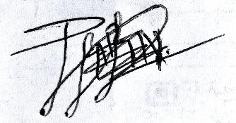___________

Sebastián Arango:_________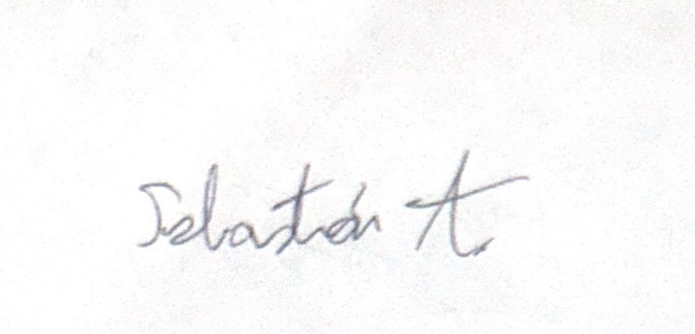__________

**Nota:** La repartición de responsabilidades especificada en este formato no exime a ninguno de los miembros del equipo de la responsabilidad de conocer y explicar el análisis y diseño de las estrategias que fundamentan toda la solución entregada.